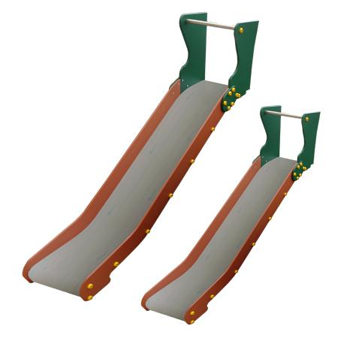
Descrizione:
Scivolo con struttura principale in acciaio,
con sponde laterali in materiale conglomerato
resitente agli agenti atmosferici.
Disponibile per pedane di altezze differenti:
120 e 90 cm
Catalogo: Arredi e Giochi da Esterni
Codice: 52007
Categoria: Scivoli

